**Московская конференция имени Роско Паунда**

**«Совершенствование механизмов урегулирования коммерческих споров в России: развитие практики арбитража и медиации»**

**21 июня 2017 года в конференц-зале Московского государственного лингвистического университета пройдет Московская конференция имени Роско Паунда.**

**Москва вошла в число городов, в которых проводится всемирная серия конференций имени Роско Паунда, посвященная разрешению** **коммерческих споров** (GPC Series) 2016 – 2017 гг. Данная серия организована по инициативе *Международного института медиации (IMI)* для развития инструментов урегулирования коммерческих споров на региональном и международном уровне в XXI веке.

В ходе конференции запланировано обсуждение по следующим темам:

**Сессия 1:** Доступ к механизмам разрешения споров: в чем заключаются основные потребности и ожидания сторон споров?

**Сессия 2:** Какие существуют подходы к удовлетворению потребностей̆ и ожиданий участников урегулирования споров в современных региональных и международных реалиях?

**Сессия 3:** Каким образом может быть усовершенствована система урегулирования споров?

**Сессия 4:** Какие действия и мероприятия могут быть предприняты и кем для повышения качества и доступности механизмов разрешения гражданских и коммерческих споров?

На конференции выступают: Заместитель министра юстиции РФ, Уполномоченный при Президенте РФ по защите прав предпринимателей, партнеры практики разрешения споров PricewaterhouseCoppers, White&Case, Baker Botts, руководители и арбитры МКАС при ТПП РФ, представители АЕБ в России, ведущих юридических ВУЗов, ведущих центров посреднических процедур, практикующие адвокаты.

Обсуждение данных вопросов призвано выявить способы облегчения доступа к процессу разрешения спора, повышению его качества и удовлетворенности всех участников с точки зрения издержек, сроков, предсказуемости результата и его исполнимости.

К участию в конференции приглашаются представители следующих заинтересованных групп:

1. **Потенциальные стороны спора:** частные и государственные компании, ассоциации и общественные организации, государственные учреждения и административные органы, торгово-промышленные палаты, корпоративные юристы, страховые компании;
2. **Консультанты:** юристы, адвокаты, финансовые советники, судебно-медицинские и другие профильные эксперты, бизнес-консультанты, консультанты по управлению;
3. **Судьи, арбитры:** государственные судьи, третейские судьи, представители арбитражных учреждений;
4. **Медиаторы:** представители организаций, которые проводят процедуры медиации, медиаторы;
5. **Ученые и законодатели:** исследователи, преподаватели, государственные служащие, законодатели, неправительственные организации.

*По итогам обсуждения в каждой панели проводится on-line голосование, результаты которого обсуждаются в ходе дискуссий в режиме реального времени.*

*Серия конференций имени Роско Паунда* проводится в более чем 30 городах по всему миру и является глобальным некоммерческим проектом, основной задачей которого является налаживание конструктивного диалога между всеми заинтересованными в эффективном разрешении споров сторонами. Конференции призваны выявить реальные потребности участников споров относительно формата и способов их разрешения, а также определить перспективные пути развития существующих методов урегулирования конфликтов.

Организаторы видят данное мероприятие как первый этап дальнейшей работы по развитию и совершенствованию сферы разрешения споров во всем мире. Все организаторы, спонсоры, партнеры станут частью не только этой конференции, но и дальнейшей работы.

Мероприятие в Москве проводится на площадке Московского государственного лингвистического университета при поддержке Торгово-промышленной палаты Российской Федерации, Центра арбитража и посредничества Торгово-промышленной палаты РФ, Международного коммерческого арбитражного суда (МКАС); Морской арбитражной комиссии (МАК); Коллегии посредников по проведению примирительных процедур ТПП РФ, CIS Arbitration Forum, Ассоциации Европейского Бизнеса в России, редакции журнала «Третейский суд», информационно-правовой системы Гарант, журналов Legal Insight “Корпоративный юрист”, Lawfirm, Zakon.ru, CIS Arbitration Forum, а также бюро юридических переводов Транслекс. Корпоративными спонсорами Конференции выступают:  Институт современного арбитража и Bodysystemics.

Глобальными партнерами и спонсорами серии конференций являются: [JAMS](https://www.jamsadr.com/) (Judicial Arbitration and Mediation Services), [ICDR](https://www.icdr.org/) (International Center for Dispute Resolution), компания «[PricewaterhouseCoopers](https://www.pwc.ru/)», компания «[Shell](http://www.shell.com.ru/)», юридическая фирма «[Herbert Smith Freehills](https://www.herbertsmithfreehills.com/)» и другие.

Сайт конференции: <http://moscow2017.globalpoundconference.org>, здесь можно увидеть программу конференции, выступающих и больше узнать о всей серии конференций.

Результаты голосования являются хорошей̆ основой̆ для дальнейших исследований, инноваций, законодательных инициатив и в целом для роста использования системы разрешения споров и существенного улучшения качества самого процесса. В целом данные, полученные в ходе конференции, будут использоваться для развития существующих механизмов разрешения споров в соответствии с потребностями и ресурсами сторон спора и всего общества в целом.

*Оргкомитет   
Московской конференции имени Роско Паунда*

*Юлия Юркевич:* [*gpcMoscow2017@gmail.com*](mailto:gpcMoscow2017@gmail.com) *, телефон: +79104293931*

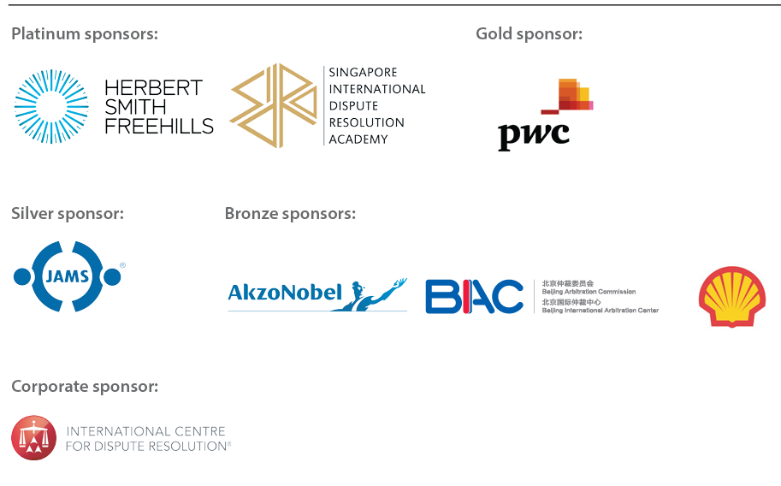**Глобальные спонсоры:**

**Корпоративный локальный спонсор:**



**Партнеры и информационные партнеры:**

